ПЛАСТИЧЕСКИЙ ОБМЕН. БИОСИНТЕЗ БЕЛКА

Синтез белка представляет собой сложный, многоступенчатый процесс образования белковой молекулы (полимера) из аминокислот (мономеров), который невозможен без участия нуклеиновых кислот, большого количества ферментов, энергии (АТФ), рибосом, аминокислот и ионов Mg2+.

Синтез белка подразделяется на несколько этапов:

* *транскрипцию,*
* *трансляцию,*
* *посттрансляционную модификацию.*

Транскрипция и трансляция также как и репликация ДНК, являются реакциями матричного синтеза.

***1. Транскрипция***

Первым этапом синтеза белка является *транскрипция – процесс биосинтеза молекул РНК на участках ДНК – генах*. Матрицей для синтеза молекул РНК служит кодогенная цепь ДНК. Одни гены содержат информацию о последовательностях аминокислот в полипептидных цепочках и, следовательно, иРНК, другие – о последовательностях нуклеотидов в молекулах рРНК или тРНК. При синтезе иРНК происходит переписывание генетической информации с гена, в котором записана информация о последовательности аминокислот в одной полипептидной цепочке, на иРНК. Считывание всегда идет в одном направлении от 3”-концу к 5”-концу матрицы.

Субстратами являются *рибонуклеозидтрифосфаты*. Это обеспечивает процесс энергией. Ещё одно сходство с синтезом ДНК состоит в направлении роста строящейся цепи - 5´→3´. Но имеются и принципиальные отличия от репликации ДНК.

* Асимметричность процесса: в качестве матрицы используется лишь одна цепь ДНК. Не совсем ясно, как ферментная система осуществляет правильный выбор нужной цепи. Видимо, ключевую роль играют какие-то последовательности нуклеотидов, узнаваемые ферментами.
* Консервативность процесса: молекулы ДНК по окончании синтеза РНК возвращаются в исходное состояние. При репликации молекулы ДНК наполовину обновляются. – полуконсервативный способ.
* Синтез РНК не требует для своего начала никакой затравки, тогда как при репликации ДНК необходима РНК-затравка.

*А) Ферменты транскрипции*

Ферментативное обеспечение процесса осуществляется *РНК-полимеразой*. У эукариот – три вида этого фермента:

*РНК-полимераза I* - для синтеза пре-рРНК,

*РНК-полимераза II* – для синтеза пре-мРНК

*РНК-полимераза III* – для синтеза пре-тРНК

Фермент ползёт вдоль ДНК и катализирует поочерёдное включение в растущую цепь рибонуклеотидов, комплементарных нуклеотидам матричной цепи ДНК.

По характеру реакция образования новой связи в РНК относится к реакциям нуклеофильного замещения. В ней участвуют два иона магния. Один ион постоянно находится в активном центре, а второй ион магния поступает с нуклеотидом и после образования новой связи между рибонуклеотидами уходит, затем поступает новый нуклеотид со своим новым ионом магния.

*Б) Механизм транскрипции*

**Этапы:**

* *Инициация*
* *Элонгация*
* *Терминация*

**Инициация транскрипции**

Процесс синтеза и РНК осуществляется с помощью РНК-полимеразы. РНК–полимераза присоединяется к промотору. Здесь начинается синтез РНК. Промоторы генов имеют определённую последовательность нуклеотидов, «узнаваемую» РНК–полимеразой. У эукариот всегда требуется предварительное связывание с промотором целой совокупности белков – *общих факторов транскрипции*. Белки, выключающие гены, называют *репрессорами*, включающие ген, - *активаторами*. Способ воздействия белка-активатора на РНК-полимеразу показывает, что молекула ДНК достаточно гибкая структура. Способность изгибаться в определённых участках может определяться особенностями нуклеотидной последовательностью. Связавшись с промотором, РНК-полимераза вызывает разделение цепей ДНК на протяжении примерно 1,5 витка (15 н. п.) – *транскрипционный «глазок»*. Благодаря этому нуклеотиды матричной цепи ДНК в области «глазка» становятся доступными для спаривания с рНТФ. Первым в строящуюся цепь РНК всегда включается пуриновый нуклеотид – АТФ или ГТФ, причём все три фосфатных остатка сохраняются.

Затем образуется первая 5´, 3´- фосфатная связь со вторым нуклеотидом. После этого РНК-полимераза теряет связь с белками – факторами транскрипции и перемещается по ДНК самостоятельно.

**Элонгация**

Следующий за инициацией этап – *элонгация*: постепенное удлинение растущей цепи пре-РНК до окончательного размера. Это происходит по мере продвижения РНК-полимеразы по ДНК. На транскрибированной части ДНК двуцепочечная спиральная структура восстанавливается сразу же после ухода РНК-полимеразы. Примерная скорость движения фермента и синтеза РНК – 30 нклд в секунду.

**Терминация транскрипции.**

Последний этап – *терминация*, или окончание транскрипции. Сигналом для этого служат специальные ГЦ-богатые участки в конце генов. Поскольку сила взаимодействия пар Г – Ц достаточно велика, локальная денатурация таких участков происходит труднее. Это замедляет продвижение РНК-полимеразы и может служить для неё сигналом к прекращению транскрипции. Но ещё до окончания процесса в конце новосинтезированной РНК тоже успевает появиться ГЦ-богатый участок. Благодаря взаимодействию между своими нуклеотидами, он образует «шпильку», т.е. взаимодействия с нуклеотидами матричной цепи заменяются на «внутришпилечные» взаимодействия. это облегчает отсоединение РНК от ДНК.

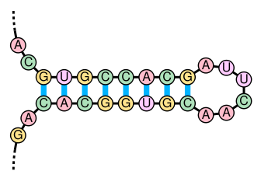У бактерий тому же самому часто способствует и специальный белок Rho-фактор. Он движется по ДНК вслед за РНК-полимеразой, догоняет её на ГЦ-участке гена и, обладая расплетающей активностью, облегчает расхождение цепей РНК и ДНК.

*Рис 1. «Шпилька» в пре-РНК*

Через какое-то время после того, как предыдущая молекула РНК-полимеразы, покинув промотор, продвинется на некоторое расстояние, с промотором связывается следующая молекула фермента и тоже начинает транскрипцию. Поэтому на каждом транскрибируемом гене обычно работают, двигаясь друг за другом, сразу несколько молекул РНК-полимеразы. Среднее расстояние между ними – 300 – 500 н.п. соответственно. с одним геном одновременно связано несколько растущих цепей пре РНК таким образом, транскрипция гена происходит конвейерным способом.

В результате транскрипции у эукариот образуются предшественники рРНК, иРНК, тРНК. Они должны подвергаться определённым изменениям для того, чтобы превратиться в функционально активные цепи РНК.

*Г) Процессинг РНК*

Большинство эукариотических генов содержат в своей нуклеотидной последовательности протяженные нетранслируемые вставки, которые прерывают соответствие между нуклеотидной последовательностью остальных участков гена и аминокислотной последовательностью полипептида, кодируемого этим геном. Такие нетранслируемые участки ДНК в генах называют *интронами*, тогда как участки гена, кодирующие аминокислотную последовательность полипептида, называют *экзонами*. Интронные последовательности РНК специфически выщепляются из каждого РНК-транскрипта в ходе его превращения в «зрелую» молекулу мРНК, способную участвовать в синтезе белка. Поскольку экзоны после вырезания интронов соединяются друг с другом в стык и образуют единое целое, процессинг РНК, протекающий по такой схеме, получил название [*сплайсинг*](Процессинг%20RNK.swf) (от англ. splice – сращивать). В тех случаях, когда ген содержит несколько интронов, важно, чтобы в некоторых случаях в клетке осуществляются несколько детерменированных *альтернативных сплайсингов*, что приводит к образованию из одного и того же РНК-транскрипта нескольких отличающихся друг от друга молекул иРНК, кодирующих различные белки. Примером может служить формирование многообразия антител в лимфоцитах. Возможно также, что альтернативный сплайсинг происходит в процессе клеточной дифференцировки. Таким образом, само существование сплайсинга придает клетке дополнительную генетическую гибкость. Известны случаи, когда интрон одного гена может быть экзоном другого гена, или когда интрон самостоятельно кодирует небольшой регуляторный белок. Одно из предположений связывает происхождение интронов у эукариот с появлением возможности комбинирования экзонов («мини-генов»), каждый из которых кодирует функционально значимый белковый домен, что приводит к возникновению в ходе эволюции новых генов, кодирующих белки с новыми полезными свойствами.

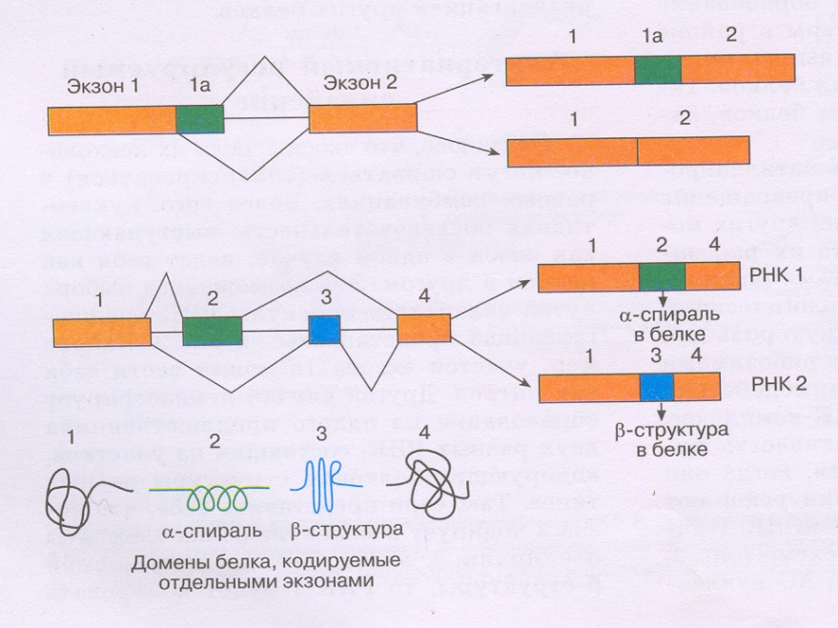

*Рис 2. Альтернативный сплайсинг*

К 5´ концу пре-мРНК присоединяется *7-метилгуаниловый нуклеотид* – компонент «колпачка»; к 3 концу присоединяется *поли (А)- фрагмент* из 200 нуклеотидов. К пре-тРНК к 3 концу присоединяются 3 нуклеотида – Ц, Ц, А, образующие акцепторную ветвь.

Все вышеперечисленные события и приводят в конце концов к образованию в ядре зрелых молекул РНК:

* *4 видов рРНК: 28S-, 18S-, 5,8S-, 5S-РНК;*
* *несколько десятков видов тРНК;*
* *тысяч различных мРНК – копий генов.*

Матричная РНК перемещается в цитоплазму.

***2. Трансляция***

*Трансляция* — это перевод генетической информации, записанной в виде нуклеотидной последовательности информационной РНК (называемой также матричной РНК, мРНК), в аминокислотную последователь­ность синтезируемой полипептидной цепи белка. Словарем для такого перевода слу­жит генетический код. В ходе трансляции транспортные РНК (тРНК), несущие специфичные для них аминокислотные остатки узнают нуклеотидные кодоны (триплеты) в мРНК при помощи антикодонов. *Антикодон (от греч. анти – против + кодон) – участок молекулы транспортной РНК, состоящий из 3 нуклеотидов, специфически (комплементарно) связывающийся с кодоном информационной РНК.* Этот процесс является самым сложным из биосинтетических процессов: он требует очень большого количества ферментов и других специфических макромолекул, общее количество которых, видимо, доходит до трёхсот. Но несмотря на большую сложность, синтез протекает с чрезвычайно высокой скоростью (десятки аминокислотных остатков в секунду). Процесс может замедляться и даже останавливаться ингибиторами-антибиотиками.

Сам процесс протекает в пять этапов.

*1. Активация аминокислот*.

*2*. *Инициация белковой цепи*

*3. Элонгация.*

*4. Терминация.*

*5. Сворачивание и процессинг*.

**Активация аминокислот**

Каждая из 20 аминокислот белка соединяется ковалентными связями к определённой т-РНК, используя энергию АТФ.Первой стадией реакции аминоацилирования тРНК является активация аминокислоты с участием АТР. Это приводит к образованию аминоацил-тРНК. Аминоацильный остаток присоединяется к 2'- или 3'-гидроксилу аденозина, который расположен на 3'-конце молекулы тРНК

**Инициация белковой цепи**

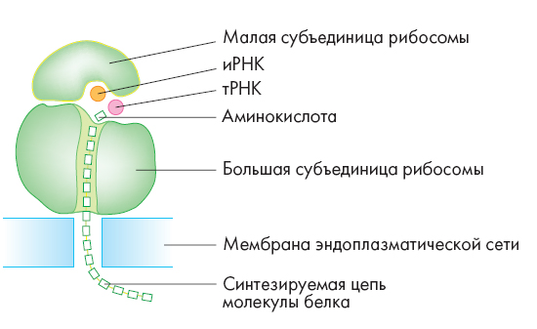Инициация белковой цепи начинается со сборки рибосом. Рибосома в собранном виде включает около 80 макромолекул.

*Рис 3. Синтез белка на рибосоме*

В рибосоме различают

*Пептидильный центр (P-центр)* – в начале процесса трансляции с ним связывается

инициирующая *аминоацил-тРНК* (метионин-тРНК). На последующих стадиях трансляции в П-центре находится синтезированная часть пептидной цепи.

*Аминоацильный центр (А-центр)* – место связывания очередной аа-тРНК

Происходит связывание мРНК с малой субъединицей рибосомы. При этом *инициирующий кодон (АУГ)* оказывается на уровне П-центра рибосомы. Далее инициирующая аа-тРНК (мет-тРНК) связывается с этим кодоном за счёт комплементраного взаимодействия. Для инициации необходимы и белковые факторы. и-РНК, содержащая информацию о данном белке, связывается с малой частицей рибосомы и с инициирующей аминокислотой, прикреплённой к соответствующей т-РНК. т-РНК комплементарна с находящимся в составе м-РНК триплетом, сигнализирующим о начале белковой цепи. Биосинтез белка на рибосоме начинается с образования комплекса между инициаторным участком мРНК и специальной инициаторной аминоацил-тРНК, располагающейся в P-участке рибосомы.

Инициаторный участок эукариотических мРНК содержит инициаторный кодон (в по­давляющем большинстве случаев им служит кодон AУГ, а инициаторная тРНК аминоацилирована свободным метионином.

**Элонгация трансляции**

Полипептидная цепь удлиняется за счёт последовательного присоединения аминокислот, каждая из которых доставляется к рибосоме и встраивается в определённое положение при помощи соответствующей т-РНК. Элонгация осуществляется при помощи белков цитозоля

Этап элонгации имеет циклический характер: включению каждой очередной

аминокислоты соответствует один и тот же цикл событий. Различают 3 стадии в цикле элонгации.

А) *Связывание аа-тРНК* со свободным А-центром связывается очередная аа-тРНК (чей [антикодон комплементарен кодону мРНК](Определение%20антикодона%20т-РНК%20и%20аминокислоты%20по%20кодону%20и-РНК.swf), находящемуся в А-центре).

Б) *Замыкание пептидной связи*. В рибосоме после первой стадии цикла оказываются друг возле друга пептидил тРНК (в П-центре) и аа-тРНК (в А-центре). Происходит перенос пептидила (или инициирующей аминокислоты) с его тРНК на аминокислоту пришедшей аа-тРНК, образуется пептидная связь (рост пептидной цепи в направлении от N-конца к C-концу). В результате пептидил удлиняется на 1 аминокислоту. Прежняя тРНК пептидила становится свободной.

В) *Транслокация.* Завершающая стадия цикла – перемещение мРНК вместе с вновь образованной пептидил–тРНК относительно рибосомы на длину одного кодона (в направлении её 3- конца. Участвуют ГТФ и белковый фактор.

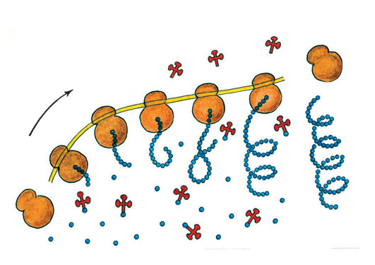Многократное повторение таких циклов и приводит к включению в строящуюся пептидную цепь аминокислотных остатков в соответствии с последовательность кодонов в мРНК. За 1 с рибосома соверша­ет в среднем 20 [элонгационных циклов](_31.avi).

*Рис 4. Элонгация полипептида*

**Терминация трансляции**

После завершения синтеза цепи, о чём сигнализирует ещё один специальный кодон и-РНК, полипептид высвобождается из рибосомы. Сигналом об окончании трансляции служит появление в рибосоме одного из «бессмысленных» кодонов – УАА, УАГ, УГА. Этот кодон узнаётся не антикодонами, а белковыми факторами терминации.

**Сворачивание и модификация полипептида**

Чтобы принять обычную форму, белок должен свернуться, образуя при этом определённую пространственную конфигурацию. До или после сворачивания полипептид может претерпевать процессинг, осуществляющийся ферментами и заключающийся в удалении лишних аминокислот, присоединении фосфатных, метильных и других групп и т. п.